1. СЕМЕЙСТВО КР580
Семейство представляет собой набор функционально законченных микропроцессорных БИС, предназначенных для применения в устройствах управления и обработки данных, и ориентировано на модульное проектирование микроЭВМ. МикроЭВМ конструируется на основе следующих модулей (рис.1.1):
- модуля центрального процессора (ЦП), выполняющего основные управляющие функции в системе;
- модуля памяти, включающий постоянное (ПЗУ) и оперативное (ОЗУ) запоминающие устройства, предназначенные для хранения программ и данных;
- модуля ввода/вывода, осуществляющий сопряжение микроЭВМ с устройствами ввода/вывода.
Все модули соединяются с помощью системной шины, состоящей из трех шин:
- адресной шины, предназначенной для передачи адресов;
- шины данных, по которой осуществляется обмен данными;
- шины управления, предназначенной для передачи сигналов управления, определяющих режимы работы модулей.
Состав семейства иллюстрируется рис.1.2, а его основные
технические характеристики приведены в табл. 1.1.

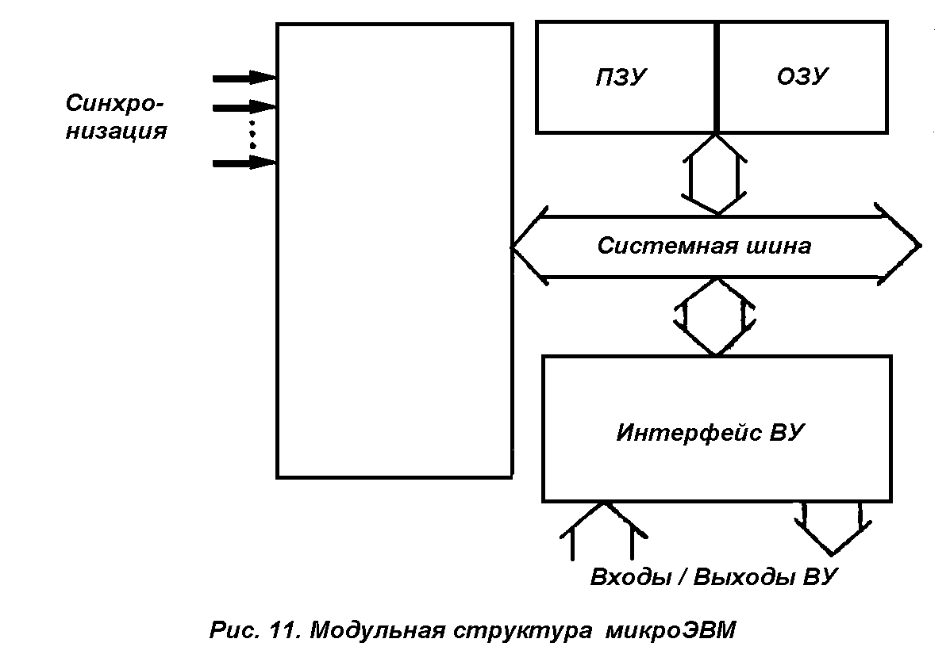
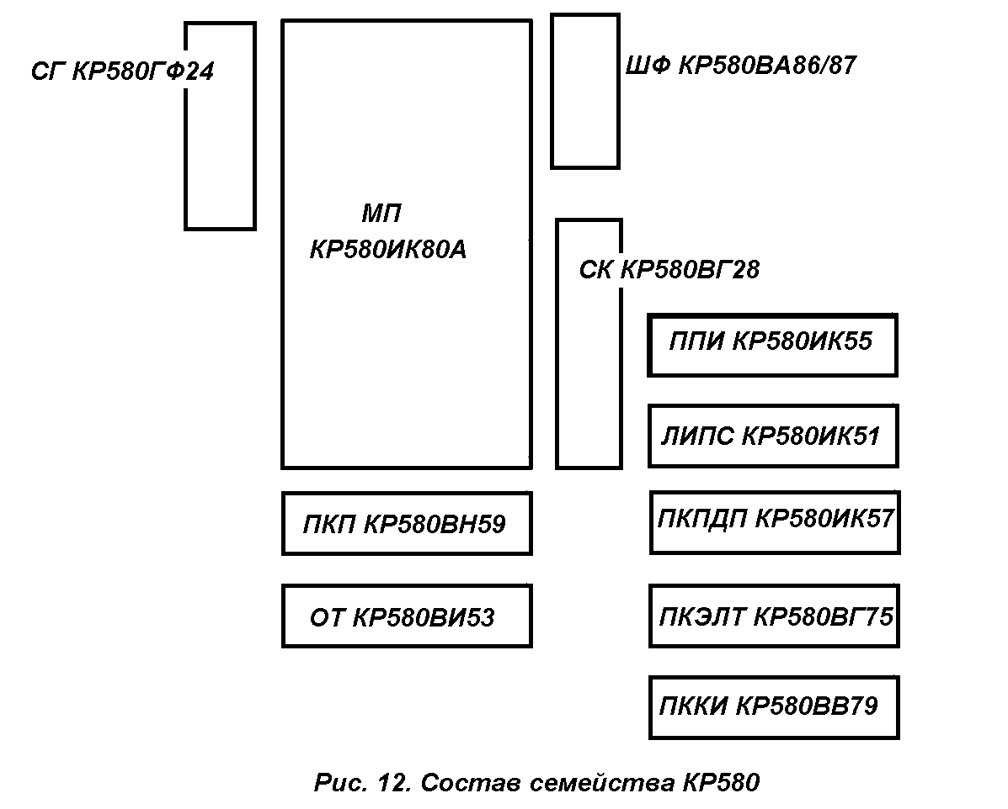
Прим. Буквы (ИК) в названии БИС соответствуют старым обозначениям, (ВВ)-новое.

Таблица 1.1

Состав и классификационные параметры БИС семейства КР580
№ | Тип БИС | Назначение | Классификационные параметры
I | 2 | 3 | 4
1 | КР580ВМ80А | Микропроцессор | Разрядность данных, бит  Число команд  Разрядность команд  Максимальный объем адресуемой памяти, кбайт  Максимальное число адресуемых внешних устройств ввода/вывода  Число уровней прерывания  Тактовая частота, МГц  Потребляемая мощность, мВт | 8  78  8,16, 24  64  256/256  8  2,5  1500
2 | КР580ВВ55 | Программируемый параллельный интерфейс | Максимальное число линий для подключения внешних устройств  Число каналов передачи Разрядность канала, бит Потребляемая мощность, мВт | 24  3  8  600
3 | КР580ВВ51 | Программируемый интерфейс последовательной связи (универсальный синхронно-асинхронный приемопередатчик –УСАПП) | Разрядность последовательных данных, бит  Максимальная скорость обмена, кбайт /с:  в синхронных режимах  в асинхронных режимах  Тактовая частота, МГц  Потребляемая мощность, мВт | 5 до 8  56  9,6  2  500
4 | КР580ВН59 | Программируе-мый контроллер прерываний | Число уровней прерывания  Возможность расширения уровней  Потребляемая мощность, мВт | 8  до 64  500
5 | КР580ВИ53 | Программируе-мый таймер | Число каналов счета  Максимальный объем счета:  Двоичного  Двоично-десятичного  Максимальная частота счета, МГц  Потребляемая мощность, мВт | 3  2^16  10^4  2  750
6 | КР580ВВ57 | Программируе-мый контроллер прямого доступа к памяти | Число каналов ПДП  Разрядность канала, бит  Объем адресуемой памяти, кбайт  Максимальная длина массива обмена, кбайт  Тактовая частота, МГц  Потребляемая мощность, мВт | 4  8  64  64  2  600
7 | КР580ВГ75 | Программируе-мый контроллер ЭЛТ | Число знаков в строке  Число знаковых строк в кадре  Число линий в знаковой строке  Число градаций яркости  Максимальный период индикации линии знака, нс  Разрядность знаков, бит  Объем ОЗУ, бит  Потребляемая мощность, мВт | До 80  “ 64  “ 16  6  320  8  2x(80x8)  800
8 | КР580ВВ79 | Программируе-мый контроллер клавиатуры и индикации | Число контактов клавиатуры  Разрядность приемного канала, бит  Объем СОЗУ клавиатуры, бит  Число индикаторов  Разрядность выходного канала, бит  Объем памяти индикации, бит  Потребляемая мощность, мВт | 64  8  8x8  2x8, 1x16  2x4  16x8  600

Технические характеристики микропроцессора КР580ВМ80А однозначно определяют архитектуру устройств, построенных на его основе. Фиксированная разрядность (8 двоичных разрядов); возможности обработки слов, кратных байту; система команд, включающая широкий набор арифметических и логических команд; команд управления и пересылок; узел обработки прерываний и развитый интерфейс создают возможность применения микропроцессора КР580ВМ80А в качестве центрального устройства обработки данных. Для построения ЦП на БИС КР580ВМ80А используются микросхемы системного генератора КР58О ГФ24 и системного контроллера шины КР580ВГ28.
Основное назначение БИС КР580ВВ51 и КР580ВВ55 - коммутация и двухсторонняя передача потоков информации от ЦП к устройствам ввода/вывода и наоборот. БИС КР580ВВ55 обеспечивает коммутацию, передачу и прием параллельных потоков информации; БИС КР580ВВ51 -прием параллельной информации от ЦП, ее преобразование в последовательный поток символов и передачу их внешним устройствам, а также прием от внешних устройств информации в последовательной форме, преобразование ее в параллельный код и передачу к ЦП( БИС может работать в синхронном и асинхронном режимах). Программируемость режимов БИС КР580ВВ51 и КР580ВВ55 обеспечивает возможность сопряжения устройств обработки данных практически со всеми внешними устройствами, работающими как в параллельном, так и в последовательном кодах. Применение этих БИС возможно и в других микропроцессорных комплектах, а также автономно в средствах вычислительной техники, автоматики и связи. Это относится и к другим БИС семейства КР580.
БИС КР580ВН59 позволяет осуществлять обработку многоуровневых приоритетных прерываний в реальном масштабе времени. БИС КР580ВИ53 обеспечивает формирование программно-управляемых временных задержек и интервалов времени в микропроцессорных системах. БИС КР580ВВ57 предназначена для организации управления передачей данных между микро-ЭВМ и ВУ в режиме ПДП (прямого доступа к памяти).
Специализированная БИС КР580ВГ75 предназначена для построения устройств вывода на экран электронно-лучевой трубки (ЭЛТ),а КР580ВВ79 - ввода с клавиатуры и вывода на цифровой индикатор.
Выпускаются также специализированные БИС программируемого контроллера- накопителя на гибких магнитных дисках (НГМД); динамического ЗУ и БИС приборного интерфейса МЭК.
В некоторых случаях возможно использование БИС серии КР580 как самостоятельных контроллеров, что значительно расширяет область их применения.
БИС семейства КР580 является функционально законченными модулями, характеризующимися стандартизованным межмодульным интерфейсом. Для построения микропроцессорных устройств на их основе необходимо руководствоваться техническими требованиями по применению БИС и рекомендациями по построению устройств на их основе. Рассмотрим рекомендации для БИС микропроцессора КР580ВМ80А.
2. МИКРОПРОЦЕССОР КР580ВМ80А
Микросхема КР580ВМ80А (рис.2.1) представляет собой однокристальный 8-разрядный микропроцессор с фиксированной системой команд, выполненный по п-канальной МОП технологии. Микропроцессор имеет 16-разрядный канал передачи адресов и 8-разрядный канал данных. Канал адресов обеспечивает адресации памяти объемом до 64 Кбайт, адресацию 256 устройств ввода и 256 устройств вывода.
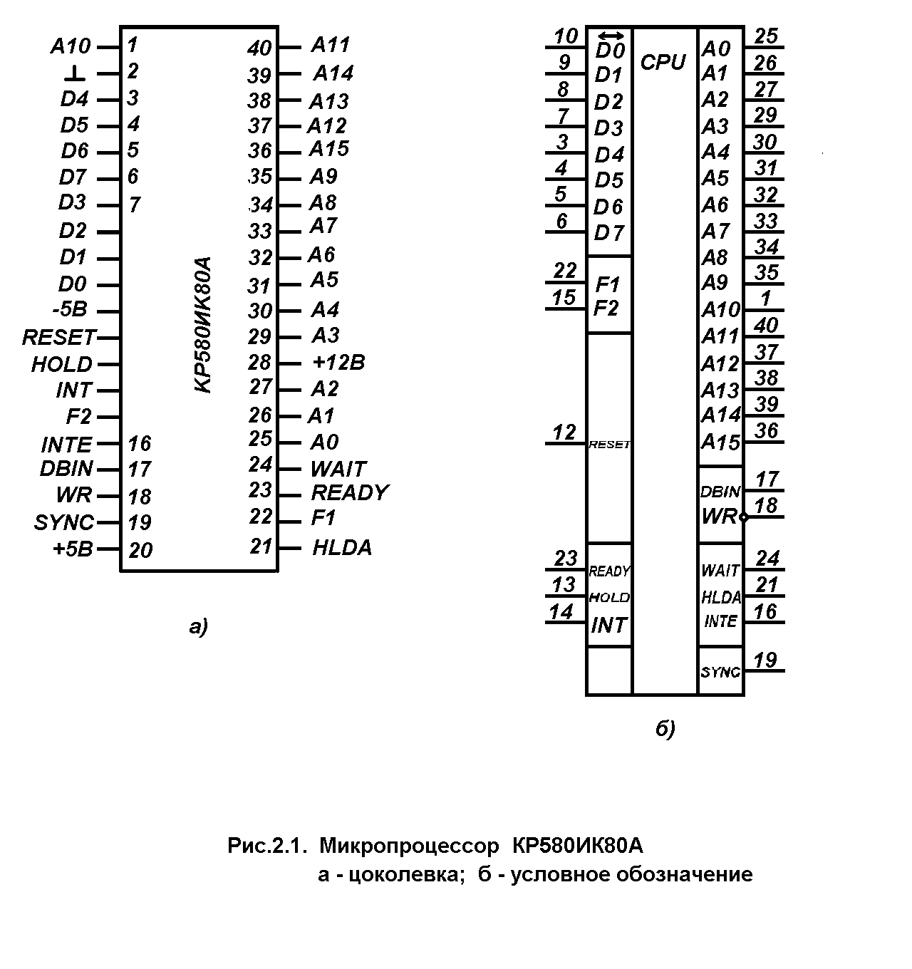
Микропроцессор содержит внутреннее регистровое ОЗУ с организацией 6х8 или 3х16,регистры которого могут использоваться программой, а также средства, позволяющие организовать в любой зоне внешней оперативной памяти (или как отдельное ЗУ) стек объемом до 64 Кбайт. Это позволяет обрабатывать подпрограммы практически с неограниченным числом вложений.
Микропроцессор имеет средства обслуживания запросов прерываний, средства управления в режимах ожидания и прямого доступа к памяти, что позволяет ему осуществлять обмен с внешними устройствами почти любого быстродействия.
Конструктивно микросхема выполнена в пластмассовом корпусе с 40 выводами (рис. 2.1).

2.1.Архитектура МП КР580ВМ80А
2.1.1. Форматы данных и команд
Микропроцессор разработан для работы с байтовой организацией памяти и имеет следующие форматы представления данных и команд.

Формат обрабатываемых данных имеет вид
D7 | D6 | D5 | D4 | D3 | D2 | D1 | DO

D7- старший значащий бит.
Байт можно интерпретировать следующим образом:
а) как целое положительное число без знака в прямом коде. В этом случае числа изменяются в диапазоне от 0 до 255:
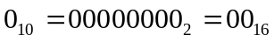
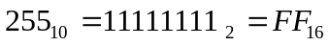
б) как число со знаком в дополнительном коде. Старший бит числа при этом считается знаковым и кодируется "0" для положительных чисел и "1" для отрицательных чисел. Остальные семь разрядов определяют величину числа. Диапазон изменения чисел составляет +127...-128:
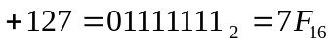
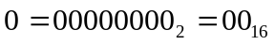
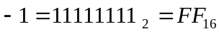
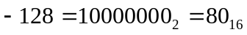
в) как двухразрядное двоично-десятичное число без знака. Старшие разряды D7...D4 при этом определяет старший двоично-десятичный разряд, а младшие D3...DO - младший двоично-десятичный разряд. Диапазон представления числа от 0 до 99:
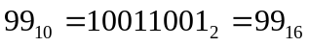
г) как логический байт данных.
Для выполнения некоторых операций допускается представление чисел в двухбайтовом формате в прямом или в дополнительном коде. Диапазон изменения чисел при этом составляет +32767 ... -32768. Сложение, вычитание, приращение/уменьшение выполняются по правилам двоичной арифметики над числами в дополнительном коде. Для обработки двоично-десятичных чисел имеется возможность преобразования двоичного результата сложения/вычитания в двоично-десятичный код. Логические операции (И, ИЛИ, ИСКЛЮЧАЮЩЕЕ ИЛИ, инверсия, сдвиги) выполняются по правилам поразрядной двоичной логики.
Результат операции представляется числом в соответствующем формате и байтом признаков результата в регистре флагов:

D7 | D6 | D5 | D4 | D3 | D2 | D1 | DO
S | Z | O | AC | O | P | 1 | C

Пять битов признаков устанавливаются в зависимости от результатов выполнения операции следующим образом:
Бит знака (S) - устанавливается в соответствии с 7-м битом (D7) результата.
Бит нуля (Z) - устанавливается в “1”, если результат равен 0; в противном случае сбрасывается в “0”.
Бит четности (Р) - устанавливается в “1”, если число единиц в результате четно; в противном случае сбрасывается в “0”.
Бит переноса (C) - устанавливается в “1”, если в результате выполнения операции сложения возникает перенос из старшего разряда или при выполнении операции вычитания перенос не возникает (т.е. происходит заем), в противном случае обнуляется.
Бит дополнительного переноса (АС) - устанавливается в “1”,когда появляется перенос из 3-го (D3) в 4-й (D4) при выполнении операций сложения или вычитания. Признак используется для преобразования двоичного результата в двоично-десятичный при обработке двоично-десятичных чисел.
Формат представления команд зависит от типа команды и используемого способа адресации. Для представления кода операции используется один байт. Процессор имеет возможность прямой адресации до 65536 байтов (ячеек) памяти, для чего используется адрес длиной 16 бит. Максимальная длина команды составляет 3 байта.
Для обеспечения гибкости кодирования вычислительного процесса используется 3 формата команд:
Однобайтовый формат
Байт 1 | D7 | D6 | D5 | D4 | D3 | D2 | D1 | DO | Код операции (КОП)

Двухбайтовый формат
Байт 1 | D7 | D6 | D5 | D4 | D3 | D2 | D1 | DO | Код операции(КОП)
Байт 2 | D7 | D6 | D5 | D4 | D3 | D2 | D1 | DO | Данные или адрес

Трехбайтовый формат
Байт 1 | D7 | D6 | D5 | D4 | D3 | D2 | D1 | DO | Код операции (КОП)
Байт 2 | D7 | D6 | D5 | D4 | D3 | D2 | D1 | DO | Мл. байт | Данные или адрес
Байт 3 | D7 | D6 | D5 | D4 | D3 | D2 | D1 | DO | Ст. байт | Данные или адрес

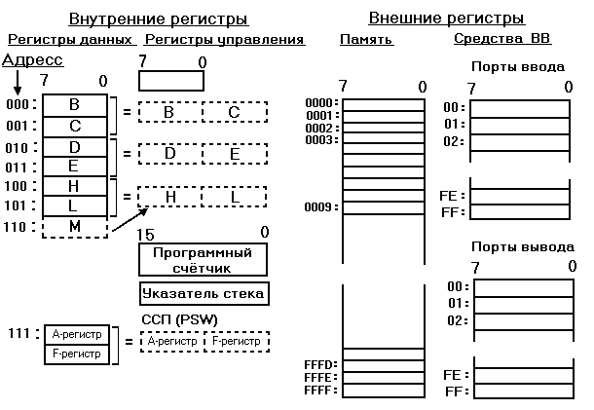
Рис.2.2 а. Программная модель процессора
Многобайтовые команды хранятся в соседних ячейках памяти и адресуются по первому байту. Формат команды определяется кодом операции.
Программная модель процессора приведена на Рис.2.2 а и 2.2 б.
В микропроцессоре КР580ИК80А используются следующие способы адресации:
- Непосредственная - второй или второй и третий байты непосредственно содержат данные (операнд или адрес, заносимый в регистр). Единственное исключение составляет команды вызова подпрограмм обслуживания прерываний RST.V- векторный адрес которых указывается в байте кода операции(в КОП).
- Прямая - для адресации слов данных, содержащихся в памяти или во внешнем устройстве. Прямой адрес указывается вторым или вторым и третьим байтах команды.
- Прямая регистровая - для адресации одно и двухбайтовых слов, содержащихся в регистрах процессора. Адреса регистров, участвующих в операции, содержатся в байте кода операции.
- Косвенная регистровая - для адресации байтов данных, находящихся в памяти. Адрес определяется содержимым регистров, используемых в качестве адресных указателей. Адрес регистра указывается в байте кода операции.
- Стековая - для косвенной адресации двухбайтовых слов данных, находящихся в области памяти, отведенной под стек. Адрес определяется по содержимому регистра - указателя стека.
- Неявная - адрес регистра в команде явно не указывается, он определяется схемой.

Указание используемого в команде способа адресации задается в коде операции.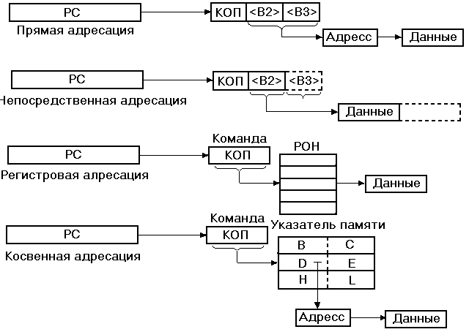
Рис.2.2 б.
2.1.2. Структура микропроцессора КР580ВМ80А
Микропроцессор КР580ИК80А реализован на основе общей внутренней шины данных и включает в себя следующие функциональные узлы (рис.2.3): блок регистров общего назначения (РОН) с адресной логикой; блок арифметико-логического устройства (АЛУ); двунаправленную буферированную шину данных; блок управления и синхронизации.
Блок регистров (РОН) предназначен для оперативного хранения информации, участвующей в процессе выполнения программы. Он образует статическую память с произвольным доступом, организованную в виде шести 16-битовых регистров. Из них три регистра могут использоваться как шесть отдельных 8-битовых программно-доступных регистров B,C,D,E,H,L общего назначения для хранения операндов или как три 16-битовые программно-доступные пары ВС , DE, HL -для хранения адресов или двухбайтовых операндов. При выполнении арифметических и логических бинарных операций с регистровой адресацией в регистрах B,C,D,E,H,L хранятся 8-разрядные операнды, которые передаются в блок АЛУ для участия в операции. Второй операнд должен находиться в

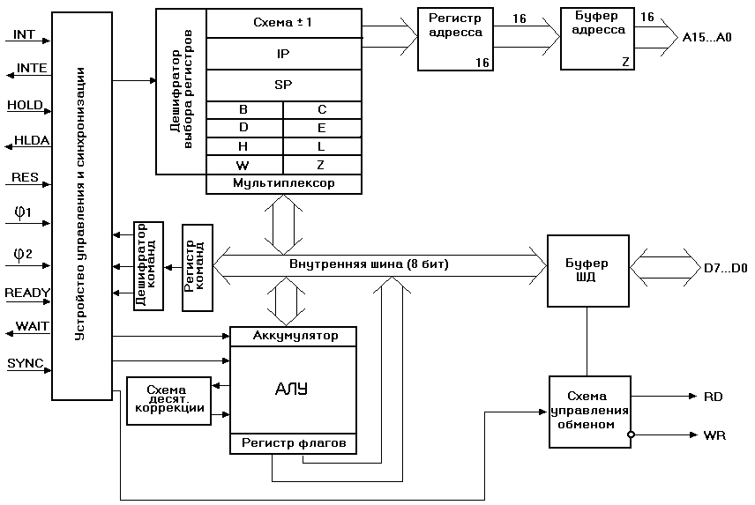Рис.2.3 Функциональная схема процессора
аккумуляторе АЛУ; результат операции сохраняется в блоке АЛУ. При выполнении операций приращения/уменьшения регистры используются в качестве источников данных и приемников результата операции.
Пары регистров BC, DE, HL обычно используются в качестве регистров-указателей косвенной адресации при выполнении арифметических, логических и пересылочных операций. При этом основным регистром-указателем является пара HL.Исключение составляет операция сложения двухбайтовых слов, при выполнении которых пары BC, DE, HL используются для хранения 16-разрядных операндов. При этом содержимое любой пары побайтово суммируется в блоке АЛУ с содержимым пары HL, и результат записывается в HL.
Содержимое каждого из байтовых регистров может быть передано в блок АЛУ или память через мультиплексоры блока РОН и внутреннюю шину данных. Выбор регистра, участвующего в операции, осуществляется схемой выбора регистра. Аналогично осуществляется загрузка регистров.
Содержимое каждой пары регистров может быть увеличено или уменьшено на единицу под воздействием программы. Изменение осуществляется с помощью узла адресной логики.
16-битовый регистр (IP) используется в качестве программного счетчика (PC) и формирует адрес очередного байта при считывании команды из памяти. Его содержимое автоматически увеличивается после выборки каждого байта команды схемой адресной логики. Загрузка и выдача содержимого PC осуществляется байтами через мультиплексоры блока РОН и внутреннюю шину данных.
16-битовый указатель стека (SP) хранит адрес ячейки области памяти, отведенной под стек, к которой было последнее обращение. Содержимое указателя стека уменьшается на 1 перед каждым занесением байта в стек или увеличивается на 1 после каждого извлечения байта из стека с помощью адресной логики. Указатель SP загружается по внутренней шине данных через мультиплексор блока РОН. Содержимое SP может быть прибавлено к содержимому HL, для чего имеется возможность побайтовой пересылки содержимого SP через мультиплексоры РОН на внутреннюю шину данных и далее в АЛУ.
Пара регистров WZ является расширением регистра команд и используется для временного хранения адресной части (третьего и второго байт) команд перехода, передаваемых по внутренней шине данных в программный счетчик при выполнении команды.
Она же используется для временного хранения адреса порта (второй байт команд IN n,OUT n), который при считывании из памяти записывается как в регистр W так и в регистр Z и выдается на шину адреса дублировано, что позволяет подключать селекторы адреса портов к линиям A15-A8 либо к A7-A0.
Адресная логика предназначена для хранения, программного изменения и выдачи на адресную шину адресов данных и команд. Она содержит буферный регистр адреса (БРА), логическую схему приращения/уменьшения (СПУ) и адресный буфер. Буферный регистр адреса принимает и хранит адрес с любого 16-битового регистра. Его выход связан с входами схемы СПУ и входами адресного буфера.
Схема приращения/уменьшения представляет собой схему быстрого переноса/заема. C ее помощью содержимое буферного регистра адреса может быть передано с изменением на (+1, -1) или без изменения через 16-разрядный мультиплексор на вход любого 16-битового регистра BC, DE, HL, SP или PC.
Адресный буфер представляет собой 16 выходных формирователей с тремя состояниями и предназначен для выдачи адреса на выводы адресной шины A15 ... А0. Наличие третьего (отключающего) состояния позволяет непосредственно подключить микропроцессор к общей системной адресной шине микроЭВМ.
Блок арифметико-логического устройства предназначен для выполнения арифметических и логических операций над числами в параллельном 8-разрядном дополнительном коде. Информация обрабатывается в АЛУ с использованием регистров: ВР (временного хранения), ВА (временного аккумулятора), А (аккумулятора) и F (регистра признаков). При выполнении бинарных операций один из операндов пересылается из аккумулятора в регистр ВА; второй операнд поступает из памяти или из блока регистров по внутренней шине данных в регистр ВР. Затем он передается в АЛУ через кодопреобразователь в прямом или в обратном кодах в зависимости от выполняемой операции. Результат операции передается в аккумулятор или по внутренней шине данных в регистр общего назначения, а признаки результата записываются в регистр признаков F. Обмен содержимого аккумулятора и регистра признаков c памятью или блоком регистров осуществляется также через внутреннюю шину данных.
Схема десятичной коррекции (СДК) предназначена для преобразования результата двоичного сложения двоично-десятичных чисел в двоично-десятичный код.
Двунаправленная шина данных служит, для организации взаимосвязи между отдельными блоками микропроцессора, а также связи микропроцессора с другими подсистемами микроЭВМ. Она включает в себя внутреннюю шину данных, буфер данных (БД) и соединена с выводами шины данных D7...D0 процессора. Буфер данных - 8-разрядный двунаправленный с тремя состояниями предназначен для изоляции внутренней шины данных от внешней шины данных (D7...D0).
Он состоит из буферного регистра данных и формирователей. В режиме вывода информация с внутренней шины загружается в буферный регистр, а затем передается на внешнюю шину данных через формирователи. При вводе данные из внешней шины через формирователи непосредственно передаются на внутреннюю шину. Буферный регистр данных при этом отключается. Он также отключается при выполнении операций, не связанных с передачей информации от процессора.
Блок управления и синхронизации предназначен для приема и хранения кодов операций команд, их дешифрации и формирования внутренних и внешних синхронизирующих и управляющих сигналов. Устройство управления также воспринимает и обеспечивает необходимую реакцию на внешние сигналы запросов от подсистем микро-ЭВМ. Оно содержит регистр команд (РК), дешифратор команд (ДШК), схему формирования машинных циклов и другие узлы. Регистр команд принимает и хранит байт кода операции, поступивший с внутренней шины данных, в течении всего времени работы процессора с данной командой. При декодировании кода операции определяется формат команды, характер преобразования операндов, способ их адресации. Эта информация используется для формирования внутренних сигналов управления блоком РОН, АЛУ с регистрами, буферами шины данных и адреса и прочими узлами. Это необходимо для обеспечения их правильного взаимодействия с целью реализации микропрограммы выполнения команд. Кроме сигналов управления внутренними узлами, УУ формирует внешние синхронизирующие сигналы управления и специальные коды (байты состояния). Это, в первую очередь, сигналы DBIN и WR, которые совместно с кодом байта состояния позволяют сформировать сигналы управления подсистемами микро-ЭВМ (MR, MW, I/OR, I/OWR, INTA). Прием и выдача внешних синхронизирующих и управляющих сигналов осуществляется через выводы микропроцессора.

Назначение сигналов и выводов процессора
Выводы синхронизации
F1, F2 - входы двух не перекрывающихся последовательностей
синхроимпульсов;
SYNC - выход сигнала синхронизации, определяющий начало каждого машинного цикла команды. В течение действия этого сигнала на шину данных процессор выдает код байта состояния. Сигнал SYNC может использоваться для останова процессора в каждом цикле.
RESET- вход сигнала начальной установки процессора. После окончания
сигнала (его длительность должна быть не менее трех периодов синхросигналов) программный счетчик и триггер INTE (разрешение прерывания) устанавливается в нулевое состояние и процессор начинает выполнять программу с нулевого адреса.
ready - вход сигнала готовности, указывающего, готов (READY=1) или нет (READY=0) интерфейс внешнего устройства или память к обмену с процессором. Сигнал позволяет синхронизировать обмен информацией с внешними устройствами или памятью более низкого быстродействия. Может также использоваться для организации пошагового, командного или с остановом по требуемому адресу режимов работы микропроцессора;
WAIT - выход сигнала, указывающего, что процессор находится в состоянии ОЖИДАНИЕ (WAIT=1).
WR - выход сигнала управления записью в память или во внешнее устройство; низкий активный уровень сигнала указывает, что микропроцессор выдал данные на шину данных;
DBIN - выход сигнала, указывающего, что шина данных (D7...D0) находится в режиме приема. Используется для формирования сигналов управления чтением данных из памяти или из внешних устройств.
INT - вход сигнала запроса прерывания, поступающего от внешних устройств, которые запрашивают обмен с микропроцессором в режиме прерывания;
INTE - выход сигнала триггера разрешения прерывания; (INTE=1) указывает, что процессор готов к обмену в режиме прерывания (может принять запрос прерывания). Используется для управления цепями формирования сигналов запросов прерывания. Если процессор готов к обмену в режиме прерывания, на выходе INTE устанавливается сигнал высокого уровня, и процессор может принять запрос прерывания. После перехода к обслуживанию прерывания на выходе INTE устанавливается сигнал низкого уровня, и запросы прерывания не воспринимаются. Способность восприятия процессором последующих запросов достигается программным путем.
HOLD - вход сигнала запроса захвата шин адреса и данных микро-ЭВМ внешними устройствами. Предназначен для обеспечения возможности управления шинами Микро-ЭВМ в режиме прямого доступа к памяти.
Под действием сигнала захвата процессор переходят в состояние
ЗАХВАТ, в котором шины данных и адреса микропроцессора находятся в
третьем (отключенном) состоянии, благодаря чему системная шина микро-ЭВМ может использоваться внешними устройствами;
HLDA - выход сигнала подтверждения захвата, указывающего, что процессор находится в состояния ЗАХВАТ. Шины данных и адреса процессора при этом отключены от выходов.

Работа процессора при наличии питающих напряжений и синхросигналов F1 и F2 начинается после снятия сигнала Reset. Процессор передает содержимое программного счетчика IP(PC)=0000H в регистр адреса буфера ША, инкрементирует PC(тем самым формируя адрес следующего байта), выставляет на шину адреса содержимое РА, настраивает буфер ШД на ввод и выполняет чтение байта по этому адресу из памяти в регистр команд. Этот байт должен быть кодом операции первой команды программного обеспечения микро ЭВМ. Дальнейшее взаимодействие узлов процессора определяется типом первой команды( информацией, извлеченной из кода операции).Это может быть считывание других байт этой команды, если команда многобайтовая, или выполнение команды. Следует помнить что при вводе байт любой команды адресация памяти производится только из PC, значение которого всякий раз инкрементируется. Это позволяет к моменту ввода последнего байта команды автоматически сформировать адрес кода операции следующей команды.

2.1.3. Система команд КР580ВМ80А
С точки зрения системы команд, микропроцессор представляет собой массив программно-доступных регистров, над содержимым которых выполняются указанные в командах операции.
Программно-доступными являются 8-битовые регистры А, B, C, D, Е, Н , L; 16-битовые - слово состояние (регистры А и F ), пары регистров ВС, DE, HL, указатель стека SP, программный счетчик PC(IP) , а также отдельные признаки регистра F и триггер разрешения прерывания:
Система команд МП КР580ИК80А приведена в табл.2.1, 2.2.

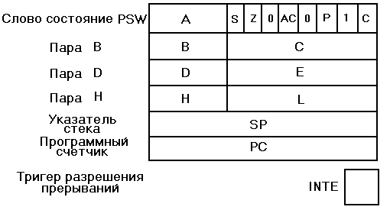

Таблица 2.1
Система команд микропроцессора КР580ВМ80А
Однобайтовые пересылки |  |  | Команды сравнения
MOV R1,R2 | R1 ← (R2) |  | CMP’ R | A – (R)
MVI R, D8 | R ← D8 |  | CPI’ D8 | A – D8
STAX X | M[X] ← (A) |  | Команды сдвига содержимого аккумулятора
LDAX X | A ← ( M[X]) |  | RLC’’ | Сдвиг влево
STA ADR | M ← (A) |  | RRC’’ | Сдвиг вправо
LDA ADR | A ← (M) |  | RAL’’ | Сдвиг влево через С
Двухбайтовые пересылки |  |  | RAR’’ | Сдвиг вправо через С
LXI Z, D16 | Z ← D16 |  | Специальные команды
SHLD ADR | M(ADR) ← (L)  M(ADR+1) ←(H) |  | EI | Разрешение прерывания
LHLD ADR | L ← M(ADR)  H ← M(ADR+1) |  | DI | Запрет прерывания
PUSH Y | M(SP-1, SP-2) ← Y  SP ← SP-2 |  | HALT | Останов
PUSH Y |  |  | NOP | Нет операции
POP Y | Y ← M(SP, SP+1)  SP ← SP+2 |  | Команды перехода
POP Y |  |  | JMP ADR | PC ← ADR  безусловный
SPHL | SP ← ( HL) |  | JC ADR | ЕСЛИ C=1
PCHL | PC ← (HL) |  | JNC ADR | ЕСЛИ C=0
Обмен байтами |  |  | JZ ADR | ЕСЛИ Z=1
PCHL | (HL) ←→ (PC) |  | JNZ ADR | ЕСЛИ Z=0
XTHL | L ←→ M(SP)  H ←→ M(SP+1) |  | JM ADR | ЕСЛИ S=1
XTHL |  |  | JP ADR | ЕСЛИ S=0
Команды ввода и вывода |  |  | JPE ADR | ЕСЛИ P=1
IN N | A ← (N) |  | JPO ADR | ЕСЛИ P=0
OUT N | N ← (A) |  | Команды вызова подпрограммы
Арифметические и логические  операции с одним операндом |  |  | CALL ADR | M(SP-1, SP-2) ← PC  PC ← ADR  SP ← SP-2  Безусловный
 |  |  | CC ADR | ЕСЛИ С=1
CMC’’ | C ← C |  | CNC ADR | ЕСЛИ C=0
STC’’ | C ← 1 |  | CZ ADR | ЕСЛИ Z=1
CMA | A ← A |  | CNZ ADR | ЕСЛИ Z=0
DAA’ | ДЕСЯТИЧНАЯ КОРРЕКЦИЯ |  | CM ADR | ЕСЛИ S=1
INR’’’ R | (R) ← (R)+1 |  | CP ADR | ЕСЛИ S=0
DCR’’’ R | R ← R-1 |  | CPE ADR | ЕСЛИ P=1
INX Z | (Z)← (Z)+1 |  | CPO ADR | ЕСЛИ P=0
DCX Z | (Z) ← (Z)-1 |  | RST . V | M(SP-1,SP-2) ← PC  PC ← ADR, SP ← SP-2  ГДЕ V=0,1,2,3,4,5,6,7  ADR соотв. равен (0,8,10,18,20,28,30,38)H
Арифметические и логические  Операции с двумя операндами |  |  | Команды возврата из подпрограммы
ADD’ R |  | A ← A+R | RET | PC ← M(SP,SP+1)  SP ← SP+2  Безусловный
ADC’ R |  | A ← A+R+C | RNC | ЕСЛИ C=0
SUB’ R |  | A ← A-R | RC | ЕСЛИ C=1
SBB’ R |  | A ← A-R-C | RL | ЕСЛИ Z=1
ANA’ R |  | A ← A&R | RNL | ЕСЛИ Z=0
ORA’ R |  | A ← AvR | RM | ЕСЛИ S=1
XRA’ R |  | A ← A☺R | RP | ЕСЛИ S=0
ADI’ D8 |  | A ← A+D8 | RPE | ЕСЛИ P=1
ACI’ D8 |  | A ← A+D8+C | RPO | ЕСЛИ P=0
SUI’ D8 |  | A ← A-D8
ANI’ D8 |  | A ← A&D8
SBI’ D8 |  | A ← A-D8-C
ORI’ D8 |  | A ← AvD8
XRI’ D8 |  | A ← A☺D8
DAD’’ Z |  | HL ← HL+Z
Условные |  | обозначения:
’ |  | - команда оказывает воздействие на все признаки
’’ |  | - команда оказывает воздействие на признак С
’’’ |  | - команда оказывает воздействие на все признаки кроме С
R |  | - регистры A,B,C,D,E,H,L или ячейка памяти М[HL]
Z |  | - регистровая пара BC, DE, HL или SP
Y |  | - содержимое регистровой пары BC, DE, HL или PSW
X |  | - регистровая пара BC или DE
D8 |  | - 8-ми разрядный операнд
(N) |  | -содержимое порта ввода или вывода с номером N (N=1,2,…,255)
D16 |  | - 16-ти разрядный операнд (содержимое 2-го и 3-го байта команды)
ADR |  | - 16-ти разрядный адрес в трехбайтовой команде
M[…] |  | - ячейка памяти с косвенной адресацией(источник адреса ячейки указан в скобках)

 |  | Таблица 2.2.
 |  | Коды команд микропроцессора КР580ИК80А
 |  |  | 0 | 1 | 2 | 3 | 4 | 5 | 6 | 7 | 8 | 9 | A | B | C | D | E | F
0 |  |  | NOP | LXI  B,& | STAX  B | INX  B | INR  B | DCR  B | MVI  B,# | RLL | - | DAD  B | LDAX  B | DCX  B | INR  C | DCR  C | MVI  C,# | RHL | 0
1 |  |  | - | LXI  D,& | STAX  D | INX  D | INR  D | DCR  D | MVI  D,# | RAL | - | DAD  D | LDAX  D | DCX  D | INR  E | DCR  E | MVI  E,# | RAR | 1
2 |  |  | - | LXI  H,& | SHLD  * | INX  H | INR  H | DCR  H | MVI  H,# | DAA | - | DAD  H | LHLD  * | DCX  H | INR  L | DCR  L | MVI  L,# | CMA | 2
3 |  |  | - | LXI  SP,& | STA  * | INX  SP | INR  M | DCR  M | MVI  M,# | STC | - | DAD  SP | LDA  * | DCX  SP | INR  A | DCR  A | MVI  A,# | CML | 3
4 |  |  | MOV  B,B | MOV  B,C | MOV  B,D | MOV  B,E | MOV  B,H | MOV  B,L | MOV  B,M | MOV  B,A | MOV  C,B | MOV  C,C | MOV  C,D | MOV  C,E | MOV  C,H | MOV  C,L | MOV  C,M | MOV  C,A | 4
5 |  |  | MOV  D,B | MOV  D,C | MOV  D,D | MOV  D,E | MOV  D,H | MOV  D,L | MOV  D,M | MOV  D,A | MOV  E,B | MOV  E,C | MOV  E,D | MOV  E,E | MOV  E,H | MOV  E,L | MOV  E,M | MOV  E,A | 5
6 |  |  | MOV  H,B | MOV  H,C | MOV  H,D | MOV  H,E | MOV  H,H | MOV  H,L | MOV  H,M | MOV  H,A | MOV  L,B | MOV  L,C | MOV  L,D | MOV  L,E | MOV  L,H | MOV  L,L | MOV  L,M | MOV  L,A | 6
7 |  |  | MOV  M,B | MOV  M,C | MOV  M,D | MOV  M,E | MOV  M,H | MOV  M,L | MLI | MOV  M,A | MOV  A,D | MOV  A,C | MOV  A,D | MOV  A,E | MOV  A,H | MOV  A,L | MOV  A,M | MOV  A,A | 7
8 |  |  | ADD  B | ADD  C | ADD  D | ADD  E | ADD  H | ADD  L | ADD  M | ADD  A | ADC  B | ADC  C | ADC  D | ADC  E | ADC  H | ADC  L | ADC  M | ADC  A | 8
9 |  |  | SUB  B | SUB  C | SUB  D | SUB  E | SUB  H | SUB  L | SUB  M | SUB  A | SBB  B | SBB  C | SBB  D | SBB  E | SBB  H | SBB  L | SBB  M | SBB  A | 9
A |  |  | ANA  B | ANA  C | ANA  D | ANA  E | ANA  H | ANA  L | ANA  M | ANA  A | XRA  B | XRA  C | XRA  D | XRA  E | XRA  H | XRA  L | XRA  M | XRA  A | A
B |  |  | ORA  B | ORA  C | ORA  D | ORA  E | ORA  H | ORA  L | ORA  M | ORA  A | CMP  B | CMP  C | CMP  D | CMP  E | CMP  H | CMP  L | CMP  M | CMP  A | B
C |  |  | RNZ | POP  B | JNZ  * | JMP  * | CNZ  * | PUSH  B | ADI  # | RST  0 | RZ | RET | JZ  * | - | CZ  * | CALL  * | ALI  # | RST  1 | C
D |  |  | RNL | POP  D | JNO  * | OUT  N | CNL  * | PUSH  D | SUI  # | RST  2 | RC | - | JC  * | IN  N | CC  * | - | SBI  # | RST  3 | D
E |  |  | RPD | POP  H | JPO  * | XTHL | CPO  * | PUSH  H | ANI  # | RST  4 | RPE | PCHL | JPE  * | XLHL | CPE  * | - | XRI  # | RST  5 | E
F |  |  | RP | POP  PSW | JP  * | DI | CP  * | PUSH  PSW | DRI  # | RST  6 | RN | SPHL | JM  * | EI | CM  * | - | CPI  # | RST  7 | F
 |  |  | 0 | 1 | 2 | 3 | 4 | 5 | 6 | 7 | 8 | 9 | A | B | C | D | E | F
 | N – номер порта ввода/вывода |  |  |  |  |  |  |  |  |  | Пример: команда STAX D имеет:
 | & - двухбайтовый операнд – D16 |  |  |  |  |  |  |  |  |  | Код операции 12
 | * - двухбайтовый операнд – ADR |  |  |  |  |  |  |  |  |  | Код операции СА принадлежит
 | # - однобайтовый операнд – D8 |  |  |  |  |  |  |  |  |  | Команде JZ ADR

В зависимости от характера выполняемых операций система команд микропроцессора КР580ИК80А может быть разбита на следующие группы:
1) группа команд пересылки;
2) группа арифметических и логических команд;
З) группа команд управления.

Группа команд пересылки /рис.2.3/ содержит:
- команды пересылки байтов данных (MOVD,5) между регистрами А, B, С, D, Е, Н, L или между регистрами и памятью с использованием соответственно регистровой и косвенной через пару HL адресаций;

- команды непосредственной загрузки (MDIV, D8) регистров или ячеек памяти байтом данных, содержащимся во втором байте команды;

- команды загрузки/запоминания содержимого аккумулятора байтом данных ЗУ с использованием прямой (LDA ADR, STA ADR) или косвенной через пары регистров BC и DE (LDAX Z, STAX Z) адресаций;

- команды загрузки/запоминания содержимого пары HL с использованием прямой адресации (LHLD ADR, SHLD ADR); адрес младшего байта при этом указывается во втором и в третьем байтах команды, а адрес старшего байта автоматически вычисляется увеличением на 1 адреса младшего байта;

- команды непосредственной загрузки регистровых пар и указателя стека двухбайтовыми словами, содержащимися во втором и в третьем байтах команды (LXI Z, D16);

- команды занесения в стек (PUSH) и извлечения из отека (POP) двухбайтовых слов из регистровых пар PSW, B, D,H;

- команды пересылки двухбайтовых слов из регистровой пары HL в указатель стека (SPHL) и программный счетчик (PCHL). Первая команда позволяет изменить адрес области памяти, отведенной под стек,вторая - осуществлять относительные переходы; 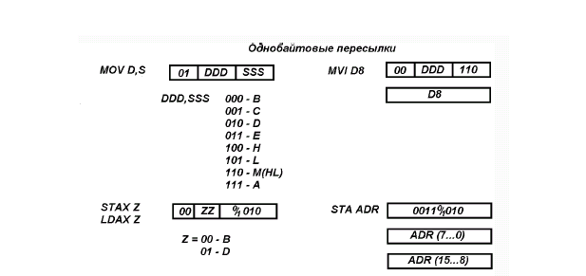
- команды обмена двухбайтовыми словами из регистровых пар DE, HL (XCHG) и верхушки стека и пары HL(XTHL);
- команды ввода/вывода (IN N, OUT N);
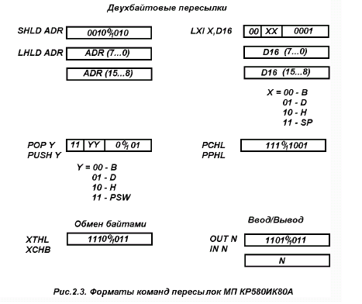
Группа арифметических и логических команд (рис.2.4) содержит:
команды, сложения содержимого аккумулятора с содержимым регистра общего назначения или ячейки памяти адресуемой парой HL (ADD R,ADD M) или c непосредственным байтом данных (ADI D8), содержащимся во втором байте команды; результат при этом сохраняется в аккумуляторе и устанавливаются признаки;
команды сложения с прибавлением содержимого триггера переноса в младший разряд (ADC R, ACI D8), что позволяет реализовать сложение многобайтовых слов;
команды вычитания из содержимого аккумулятора байта данных из регистра общего назначения или из ячейки памяти, косвенно адресуемой содержимым пары HL (SUB R) или непосредственно второго байта команды (SBI D8);

команды вычитания с вычитанием содержимого триггера переноса из младшего разряда (SBB R, SBI D8), что позволяет выполнять вычитание многобайтовых слов;

команды увеличения/уменьшения содержимого однобайтовых регистров А , B, C, D, E, H, L или ячеек памяти, адресуемых парой HL (INR R, DEC R) и двухбайтовых регистров В, D, H, SP на 1 (INX Z, DCX Z);
команды сложения двухбайтовых слов из регистров HL и BC, DE, SP (DAD Z); результат при этом сохраняется в НL, и устанавливается признак переноса;

команду десятичной коррекции (DAA), c помощью которой результат обычного двоичного сложения двоично-десятичных чисел преобразуется в двоично-десятичный код; коррекция осуществляется следующим образом;

а) величина четырех младших разрядов содержимого аккумулятора больше 9 или признак С установлен, к аккумулятору добавляется число 06₁₀ , при этом соответствующим образом изменяются признаки;
б) если после этого величина четырех старших разрядов содержимого аккумулятора больше 9 или установлен флажок С, число 6 добавляется к старшим четырем разрядам аккумулятора;

команды, реализующие логические операции И, ИЛИ, ИСКЛЮЧАЩИЕ ИЛИ над содержимым аккумулятора и одним из регистров общего назначения, ячейки памяти / косвенно адресуемой содержимым пары HL (ANA R, ORA R, ХRА R)/, или вторым байтом команды (ANI D8, ORl D8, XRl D8); результат при этом сохраняется в аккумуляторе;
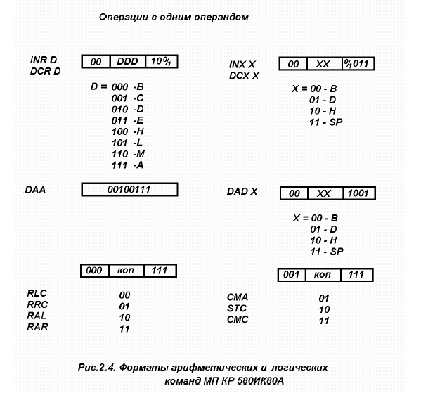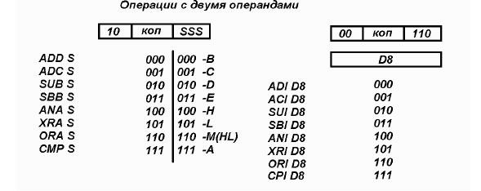
команды сравнения(CMP R) содержимого аккумулятора и одного из регистров общего назначения, ячейки памяти, адресуемой парой (HL), или c вторым байтом команды (CPI D8); содержимое аккумулятора при этом не изменяется, а устанавливаются флажки;
команды циклического сдвига содержимого аккумулятора на один разряд влево или вправо с заполнением флажка переноса (RLC, RRC) или c включением флажка переноса в цепь сдвига (RAR, RAL);
команды инверсии содержимого аккумулятора (СМА) или флажка переноса (CMC) и установки флажка переноса (STC).
Группа команд управления (рис.2.5) содержит:
команда безусловного и условных переходов, обращения к подпрограммам и возврата из подпрограмм, при выполнении которых выполняются операции над содержимым программного счетчика;
команды установки/сброса триггера разрешения прерывания (EI , DI), осуществляющие программное разрешение или запрет прерываний;
команду останова (HLT), обеспечивающую останов выполнения команд в процессоре;
холостую команду NOP, не выполняющую операций в процессоре, кроме изменения содержимого программного счетчика на +1.
В командах переходов в программный счетчик заносится адрес, содержащийся во втором и третьем байтах команды. В командах обращения к подпрограмме адрес следующей за командой CALL ADR команды (адрес возврата), содержащийся в программном счетчике, сохраняется в стеке, а затем заменяется адресом начала подпрограммы (второй и третий байты) командыCALL ADR. В командах возврата из подпрограммы в программный счетчик заносится адрес возврата из стека, адресуемого указателем стека. В командах безусловной передачи управления подпрограмме эти операции выполняются всегда, в командах условной передачи управления - при выполнении условия перехода. Условия, их мнемонические обозначения и двоичные коды следующие:

Условие | Мнемоническое  Обозначение | | Код условия  поле ССС
Неравенство нулю (z=0) | NZ | 000
Равенство нулю (z=1) | Z | 001
Отсутствие переноса (o=0) | NC | 010
Наличие переноса (c=1) | C | 011
Нечетность (P=0) | PO | 100
Четность (P=1) | PE | 101
Положительность (s=0) | P | 110
Отрицательность (s=1) | M | 111
В команде перехода на подпрограмму обслуживания прерываний RST.V адрес указывается кодом VVV (вектором прерывания) в 4, 5, 6 разрядах кода операции. Адреса переходов в зависимости от кода VVV равны:

Код V-вектора | Адрес подпрограммы
000₂ | 0000₁₆ | 0000₁₀
001 | 0008₁₆ | 0008₁₀
010 | 0010₁₆ | 0016₁₀
011₂ | 0018₁₆ | 0024₁₀
100₂ | 0020₁₆ | 0032₁₀
101₂ | 0028₁₆ | 0040₁₀
111₂ | 0038₂ | 0056₁₀
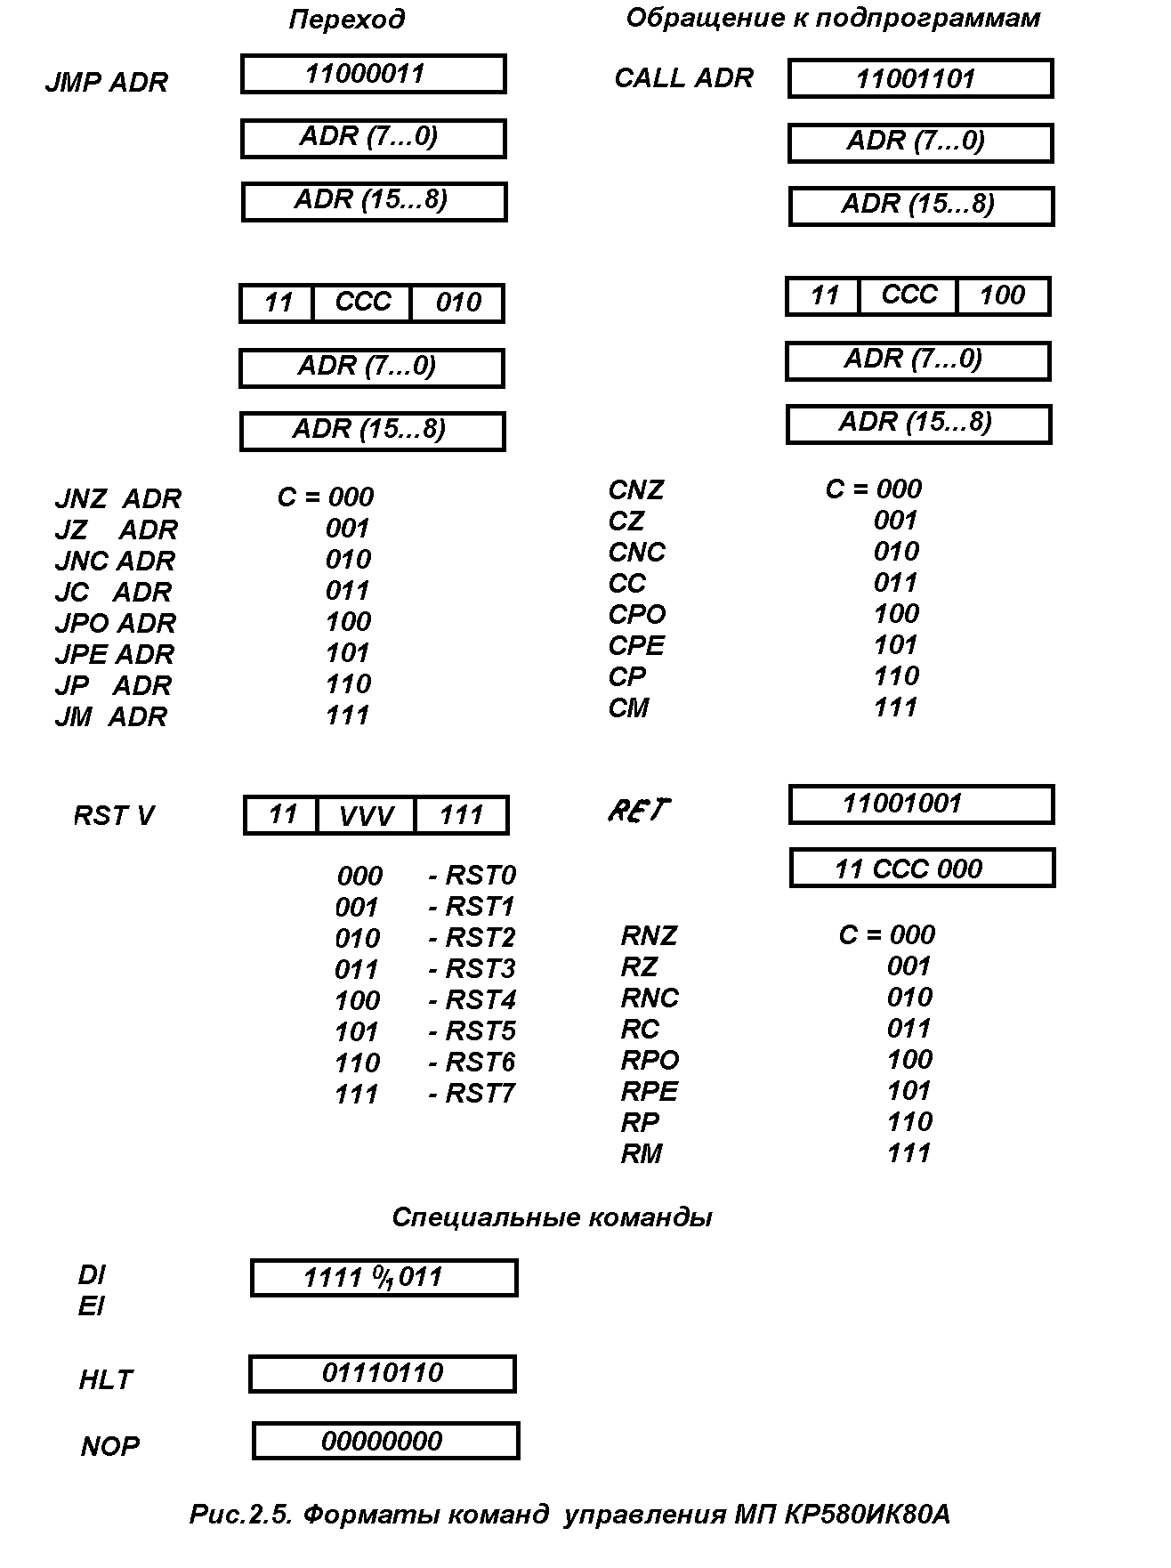Таким образом, имеется возможность обращения к восьми подпрограммам обслуживания прерывания.
Шестнадцатеричные коды всех команд МП КР580ИК80А приведены в табл.2.2.

